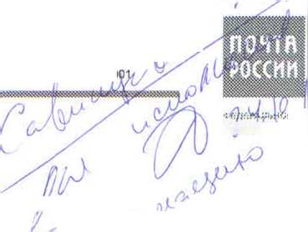
министерство связи И МАССОВЫХ КОММУНИКАЦИЙ РОССИЙСКОЙ ФЕ:#£РАЦИИ
уп. Шотмана. д. 7, г Петрозаводск, 185000 Тел/Факс +7 814-2 78-24-27 E-mail petropost@postdep.karelia ru
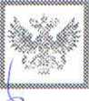
ОКПО 70900863 „
ОГРН 10377240072/6^/ , ИНН 7724261610 КПП 100102С


УФПС РЕСПУБЛИКИ КАРЕЛИЯ —
ФИЛИАЛ ФГУП «ПОЧТА РОССИИ»
ОСП ПЕТРОЗАВОДСКИЙ ПОЧТАМТ // „

, , / „ -о*
1.4.10,20.16 ' ?,я>
f
Приглашение к ynai

М/ИТАЗДОЗ ПРЕДПиИРГТИБ
Л Главе Суоярвского района О.Л. Шарабайко
&
/Л
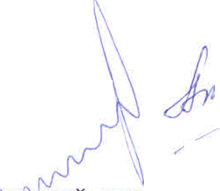

vJvVA'
1ажгьемый Олег Леонидович!
v
в акции «Читаем с'лонтой» , С~*
IP л V

' у

'1У У- *⁹‘
В течение октября-ноября Почта России подсей стране проводит акцию активных продаж прессы и книг «Читаем с Почтой». Клиенты почтовых отделений за покупку газет и журналов на сумму свыше 100 рублей или книг на сумму более 500 рублей смогут получить в подарок книгу или световозвращающий брелок, который позволяет обеспечить дополнительную безопасность людей на дорогах.
ОСП Петрозаводский почтамт приглашает руководителей и сотрудников администрации присоединиться к акции «Читаем с почтой», сделать доброе дело и подарить приобретённые детские журналы в отделениях почтовой связи детскому дому по адресу: 186877, п. Вешкелица, ул. Комсомольская, 10 и тем самым обеспечить безопасность детям на дорогах с световозвращающими брелоками. Телефон для справок ОПС Суоярви: 5-17-09.
Начальник

Т В. Рыженкова
I ... I, ....уНИЦИПЭЛЧНОГч,
;• . С • ■ лрвский . .айон» ес-.у блики Карелии

рЩ. 1с уЛ,

